邢台医学高等专科学校2014级校团委学生干部名单

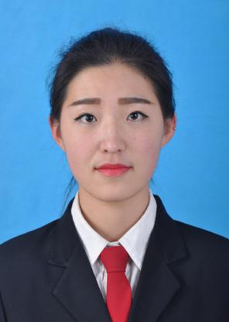 | 姓 名 | 张文婷 | 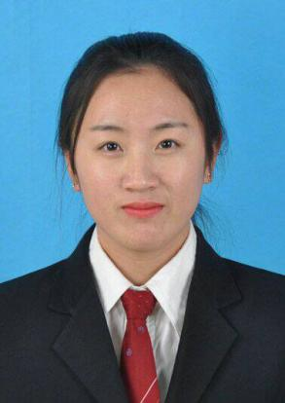 | 姓 名 | 申月华 | 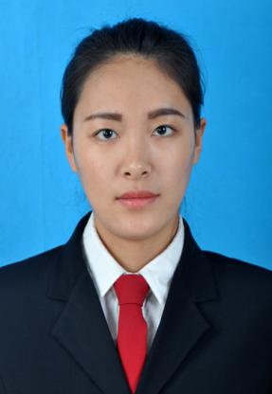 | 姓 名 | 李雪玲 | 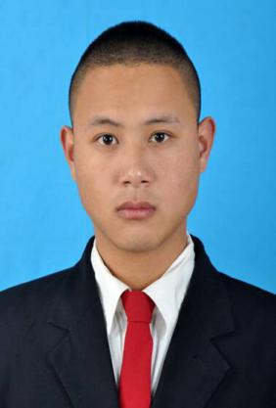 | 姓 名 | 刘 鼎
 | 性 别 | 女 |  | 性 别 | 女 |  | 性 别 | 女 |  | 性 别 | 男
 | 班 级 | 14普临2班班 |  | 班 级 | 14普临2班 |  | 班 级 | 14普口2班 |  | 班 级 | 14普临2班
 | 职 务 | 秘书部 |  | 职 务 | 秘书部 |  | 职 务 | 秘书部 |  | 职 务 | 组织部
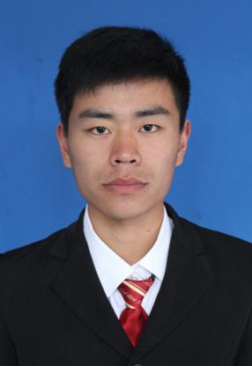 | 姓 名 | 程 营 | 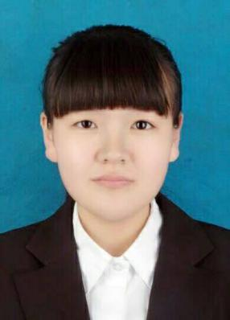 | 姓 名 | 弓 蕊 | 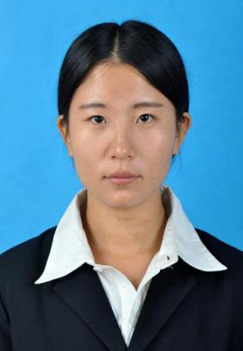 | 姓 名 | 刘佳奇 | 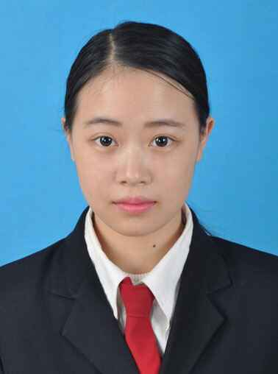 | 姓 名 | 王 培
 | 性 别 | 男 |  | 性 别 | 女 |  | 性 别 | 女 |  | 性 别 | 女
 | 班 级 | 14普口2班 |  | 班 级 | 14普康复班 |  | 班 级 | 14普检班 |  | 班 级 | 14普药班
 | 职 务 | 组织部 |  | 职 务 | 组织部 |  | 职 务 | 组织部 |  | 职 务 | 组织部
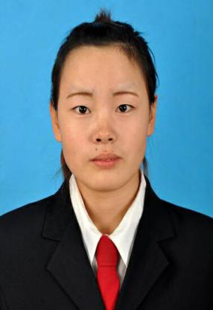 | 姓 名 | 王明旭 | 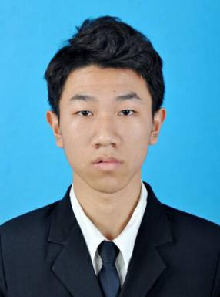 | 姓 名 | 李 明 | 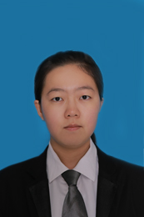 | 姓 名 | 李 薇 | 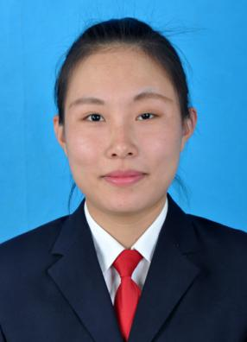 | 姓 名 | 赵 晗
 | 性 别 | 女 |  | 性 别 | 男 |  | 性 别 | 女 |  | 性 别 | 女
 | 班 级 | 14普药班 |  | 班 级 | 14普临1班班 |  | 班 级 | 14普口3班 |  | 班 级 | 14普临2班
 | 职 务 | 宣传部 |  | 职 务 | 社会实践部 |  | 职 务 | 社会实践部 |  | 职 务 | 编辑部

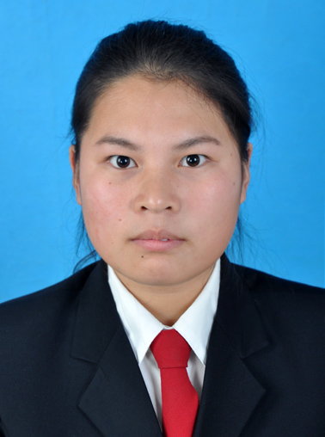 | 姓 名 | 邱萱萱 | 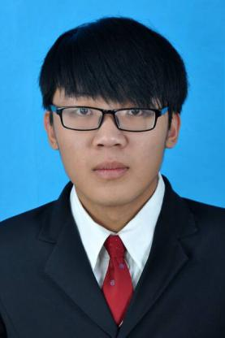看， | 姓 名 | 孙付增 | 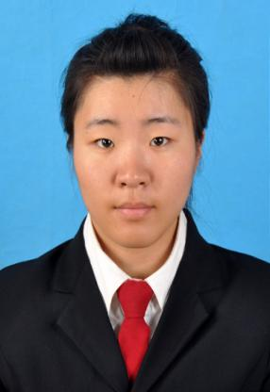 | 姓 名 | 李 倩 | 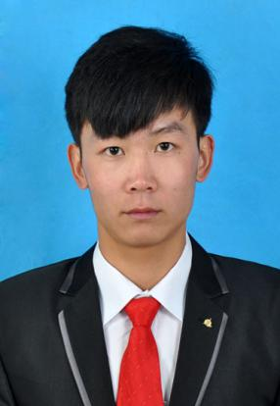 | 姓 名 | 姚永亮
 | 性 别 | 女 |  | 性 别 | 男 |  | 性 别 | 女 |  | 性 别 | 男
 | 班 级 | 14普临2班班 |  | 班 级 | 14普临3班 |  | 班 级 | 14普临3班 |  | 班 级 | 14普临2班
 | 职 务 | 编辑部 |  | 职 务 | 网络部 |  | 职 务 | 网络部 |  | 职 务 | 网络部
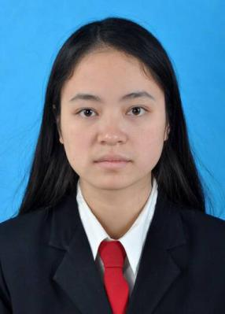 | 姓 名 | 余丹丹 | 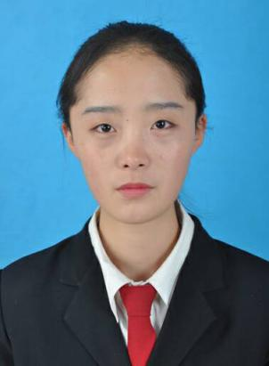 | 姓 名 | 陈佳明 | 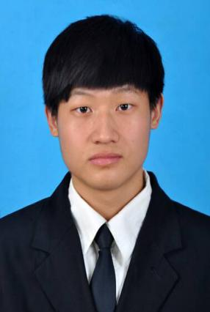 | 姓 名 | 夏广策 | 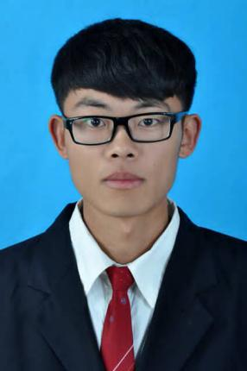 | 姓 名 | 刘晓辉
 | 性 别 | 女 |  | 性 别 | 女 |  | 性 别 | 男 |  | 性 别 | 男
 | 班 级 | 14普药班 |  | 班 级 | 14普影 |  | 班 级 | 14普临1班 |  | 班 级 | 14普临3班
 | 职 务 | 网络部 |  | 职 务 | 摄影部 |  | 职 务 | 摄影部 |  | 职 务 | 摄影部
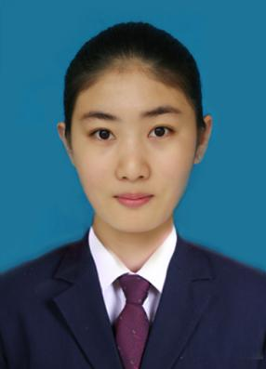 | 姓 名 | 刘晓旭 | 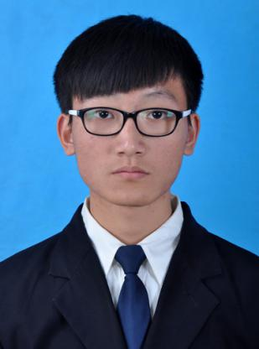 | 姓 名 | 朱元韬 | 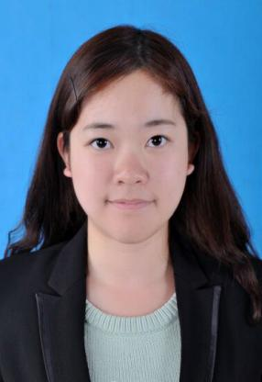 | 姓 名 | 王晓雪 | 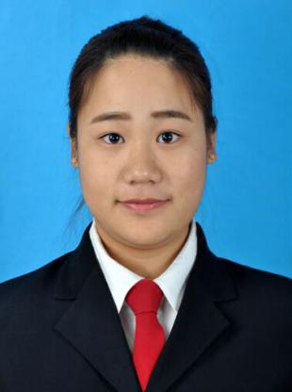 | 姓 名 | 许瑶瑶
 | 性 别 | 女 |  | 性 别 | 男 |  | 性 别 | 女 |  | 性 别 | 女
 | 班 级 | 14普影班 |  | 班 级 | 14普口1班 |  | 班 级 | 14中医班 |  | 班 级 | 14普影班班
 | 职 务 | 艺术部 |  | 职 务 | 艺术部 |  | 职 务 | 艺术部 |  | 职 务 | 艺术部

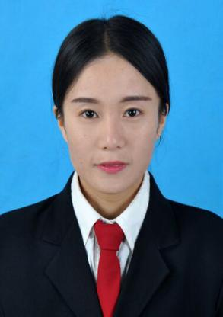 | 姓 名 | 张 昕 | 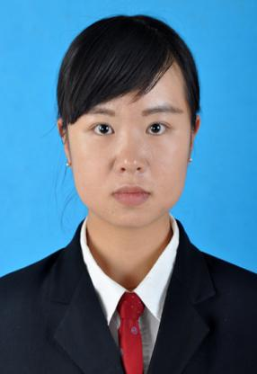 | 姓 名 | 李豆豆 |  | 姓 名 |  |  | 姓 名
 | 性 别 | 女 |  | 性 别 | 女 |  | 性 别 |  |  | 性 别
 | 班 级 | 14普中班 |  | 班 级 | 14普临3班 |  | 班 级 |  |  | 班 级
 | 职 务 | 艺术部 |  | 职 务 | 艺术部 |  | 职 务 |  |  | 职 务

